**Московский государственный технический**

**университет им. Н.Э. Баумана.**

Факультет «Информатика и управление»

Кафедра ИУ5. Курс «Введение в машинное обучение»

Отчет по лабораторной работе №3

|  |  |  |
| --- | --- | --- |
| Выполнила: |  | Проверил: |
| студент группы ИУ5-41 |  | преподаватель каф. ИУ5 |
| Абросимова Надежда |  |  |
| Подпись и дата: |  | Подпись и дата: |

г. Москва, 2018 г.

Условие

Необходимо решить задачу предсказания стоимости дома в зависимости от его характеристик.

1. Провести предподготовку данных
2. Разделить данные
3. Обучить модель из sklearn
4. Реализовать линейную регрессию
5. Эксперименты с моделью

Код и результат работы программы

import pandas as pd

import matplotlib.pyplot as plt

import numpy as np

from scipy import stats

from sklearn.cross_validation import train_test_split

from sklearn import linear_model

from sklearn.metrics import mean_absolute_error, r2_score

df = pd.read_csv('./KaggleLab3/train.csv')

df

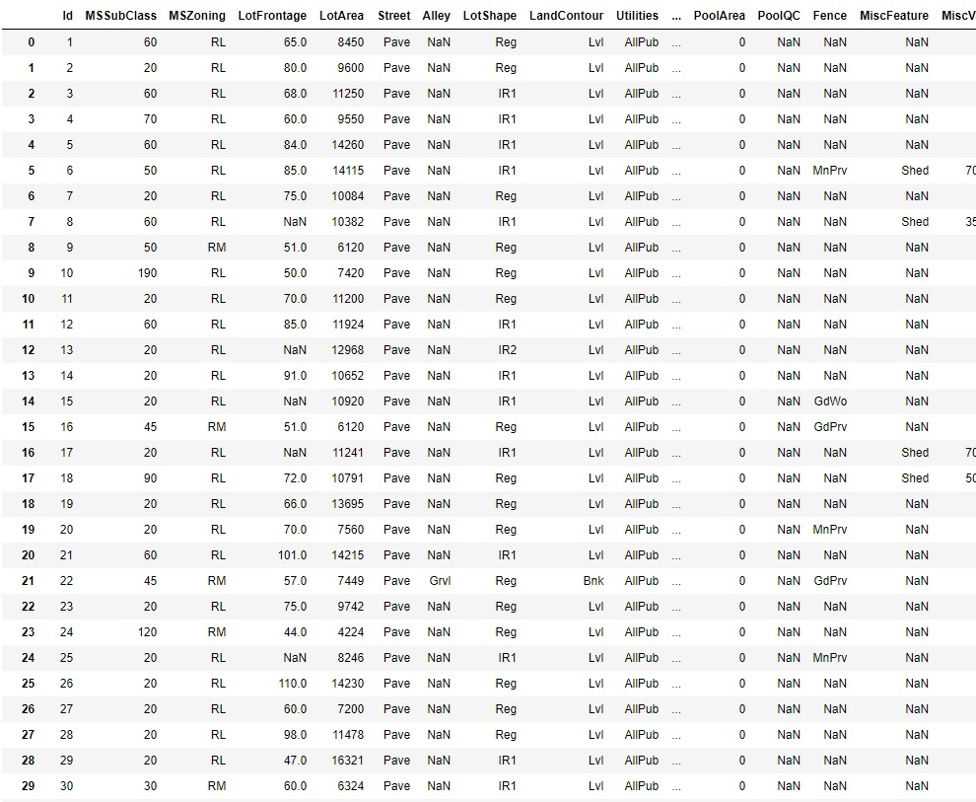

#распредеение площади домов и цен

plt.plot(df['GrLivArea'], df['SalePrice'], 'ro')

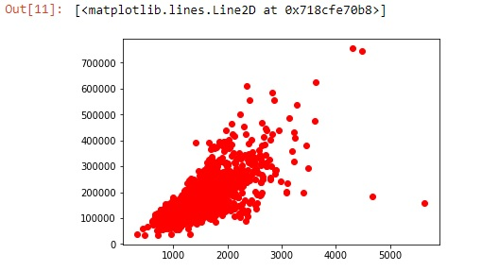

#очистка списка

def cleaning(df):

categorical_columns = [c for c in df.columns if df[c].dtype.name == 'object']

numerical_columns = [c for c in df.columns if (df[c].dtype.name != 'object' and c != 'SalePrice')]

answer_column = [c for c in df.columns if c == 'SalePrice']

#заполняем пустые количественные медианным значением

df = df.fillna(df.median(axis=0), axis=0)

#заполняем пустые категориальные самым частым значением по признаку

df_describe = df.describe(include=[object]) #получение сводной информации по таблице

for c in categorical_columns:

df[c] = df[c].fillna(df_describe[c]['top']) # fillna() - метод для замены отсутствующих значений на числовые

#перевод категориальных фич в числовые

binary_columns = [c for c in categorical_columns if df_describe[c]['unique'] == 2] #бинарные

nonbinary_columns = [c for c in categorical_columns if df_describe[c]['unique'] > 2] #небинарные

for c in binary_columns:

top = df_describe[c]['top']

top_items = df[c] == top

df.loc[top_items, c] = 0

df.loc[np.logical_not(top_items), c] = 1

df_nonbinary = pd.get_dummies(df[nonbinary_columns]) #возврат нового столбца для каждого элемента

#нормализация количественных признаков

df_numerical = df[numerical_columns]

df_numerical = (df_numerical - df_numerical.mean()) / df_numerical.std()

df_answer = df[answer_column] #не требуется нормализация

#соединяем всё в таблицу

df = pd.concat((df_numerical, df[binary_columns], df_nonbinary, df_answer), axis=1)

df = pd.DataFrame(df, dtype=float)

return df

df = cleaning(df)

df.corr()

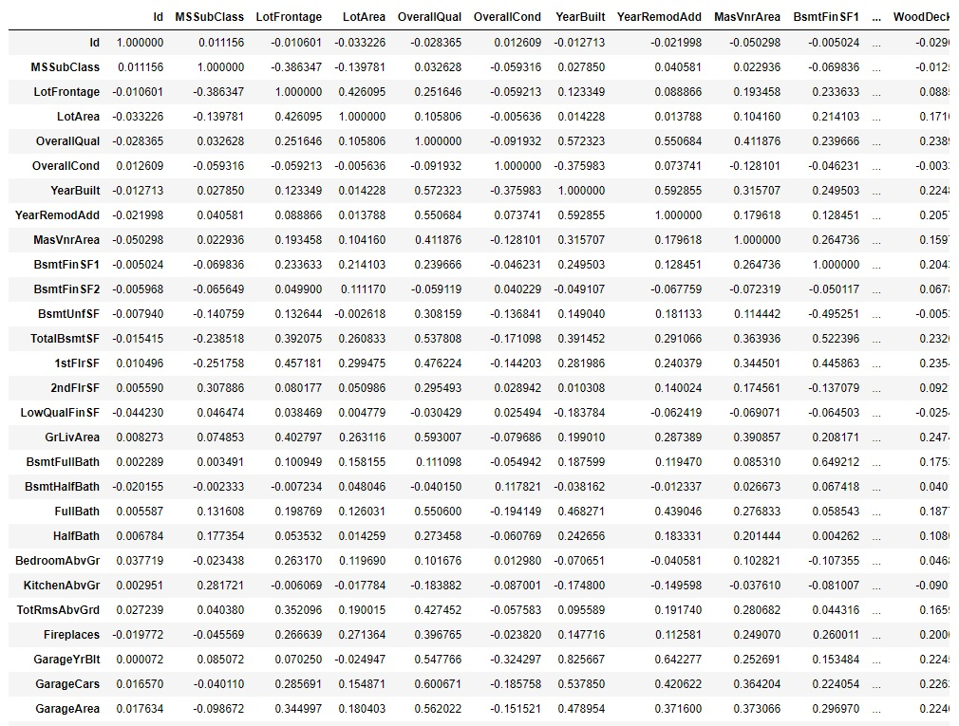

df.corr()['SalePrice'].abs().sort_values(ascending=False)

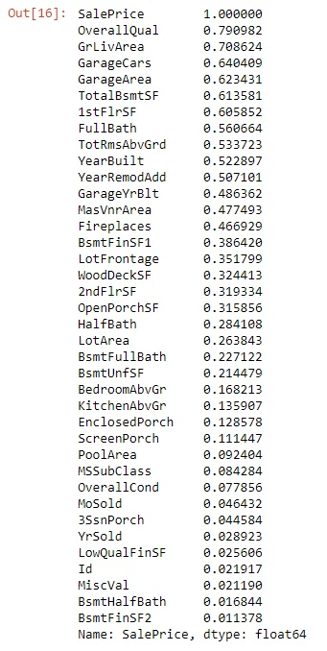

df = df[['OverallQual','GrLivArea','GarageCars','TotalBsmtSF','ExterQual_TA','FullBath','BsmtQual_Ex','TotRmsAbvGrd','YearBuilt','KitchenQual_TA','GarageFinish_Unf','KitchenQual_Ex','SalePrice']]

plt.plot(df['GrLivArea'], df['SalePrice'], 'ro')

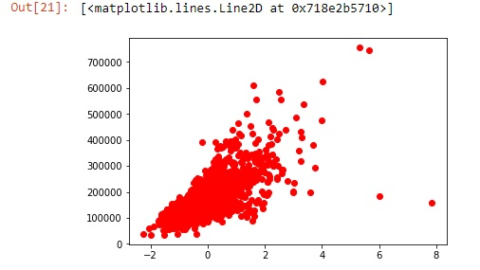

# Разделить данные

x = df.drop(('SalePrice'), axis=1) # входные фичи

y = df['SalePrice'] # ответ

x_train, x_valid, y_train, y_valid = train_test_split(x, y, test_size = 0.25, random_state = 11)

#Обучить модель из sklearn, реализовать линейную регрессию

regr = linear_model.LinearRegression(fit_intercept=True)

regr.fit(x_train, y_train)

y_valid_predict = regr.predict(x_valid)

print('Коэффициенты: \n', regr.coef_)

print("MAE(средний модуль ошибки): %.2f" % mean_absolute_error(y_valid, y_valid_predict))

print('Оценка дисперсии: %.2f' % r2_score(y_valid, y_valid_predict))

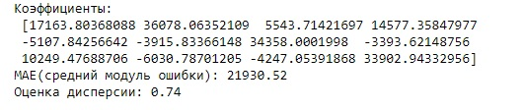

#прогон модели по тестовой выборке

x_test = pd.read_csv('./KaggleLab3/test.csv')

y_test = pd.read_csv('./KaggleLab3/sample_submission.csv')

x_test = cleaning(x_test)

x_test = x_test[['OverallQual','GrLivArea','GarageCars','TotalBsmtSF','ExterQual_TA','FullBath','BsmtQual_Ex','TotRmsAbvGrd','YearBuilt','KitchenQual_TA','GarageFinish_Unf','KitchenQual_Ex']]

y_test = y_test[['SalePrice']]

#предсказание

y_test_predict = regr.predict(x_test)

print('Коэффициенты: \n', regr.coef_)

print("MAE: %.2f" % mean_absolute_error(y_test, y_test_predict))

print('Оценка дисперсии: %.2f' % r2_score(y_test, y_test_predict))

